**Curso:** Mestrado Integrado em Engenharia Informática

**Ano:** 3º Ano

**U.C.:** Laboratórios de Informática IV

**Ano Letivo:** 2019/2020 – 2º Semestre

|  |  |
| --- | --- |
| **Identificação do Grupo** | |
| Turno | **4** |
| Grupo | **5** |
| Membros | **A84727 – NELSON FARIA**  **A85501 – JOSÉ RODRIGUES**  **A83819 – MIGUEL OLIVEIRA**  **A67654 – ANDRÉ SOARES** |
|  |  |

1. **Título e Enquadramento**

Sistema de gestão de consultas clínicas ao domicílio.

Nos dias que correm, e com o aumento crescente da população, uma das abordagens para reduzir o número excessivo de pacientes em espera em hospitais públicos será apostar mais nas chamadas de consultas ao domicílio. Para tal, desenvolveremos uma plataforma que permitirá gerir os pedidos dessas consultas por parte de pacientes.

1. **Objetivos**

Implementar um software capaz de dar resposta aos vários requisitos definidos abaixo para o sistema em questão.

A aplicação deverá ter um cariz distribuído, podendo ser utilizada por vários usuários em simultâneo.

1. **Requisitos**

Alguns dos requisitos funcionais selecionados para o sistema são o registo e autenticação na aplicação quer por parte dos médicos, quer por parte de pacientes, fazer pedidos de consultas, escrever e aceder a receitas médicas, aceder ao historial de consultas feitas por um determinado médico ou para um determinado paciente, envio do relatório de uma consulta para o paciente, entre outros.

Alguns dos requisitos não funcionais são o armazenamento de dados relativos a usuários e consultas num sistema de base de dados, de modo a garantir a persistência da informação, apresentar características de uma aplicação em ambiente *web* ou *mobile*.

1. **Tecnologias**

Algumas das tecnologias a utilizar serão um sistema de bases de dados SQL, no nosso caso *MySQL*, e um ambiente de desenvolvimento baseado em *C#.*

1. **Cronograma**

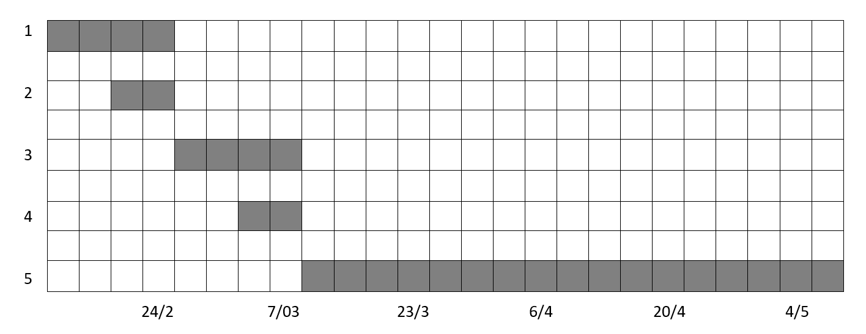

Figura 1- Diagrama de Gantt

**LEGENDA:**

1. Levantamento e análise de requisitos
2. Estudo da arquitetura do sistema (Modelação conceptual/lógica do sistema)
3. Modelação detalhada do problema e questões de implementação. Início da implementação.
   1. Abordar questões relacionadas com a persistência dos dados
4. Implementação da base de dados tendo em conta a arquitetura definida.
5. Implementação do sistema final.